Возможные зарубежные участники  Лейла Пезешкиан, Катерина Овчарек, Полина Мешкова, Екатерина Кадетова, Валерий Афанасьев, Сергей Петрушин, Инна Пышинская, Наталья Редискина, Виктория Рубина, …  Дата проведения: 2-4 февраля 2018 г.  2 февраля 16.00-20.00. Кофейная пауза в 18.00.  3 февраля 10.00-17.00. Обед: 13.00 - 14.30.  4 февраля – культурная программа.  Место проведения: Международная Высшая Школа Практической Психологии (Латвия, Рига, ул. Бруниниеку 65).  Культурная программа:  - Посещение художественных выставок (Национальный художественный музей, «Биржа», Музей декоративного искусства и дизайна,...).  - Посещение Домского собора,  - Экскурсия по городу.  Участники получают сертификаты за работу в международной конференции и обеспечиваются проживанием. Главный вклад участников – выступление, мастер-класс, участие в работе «круглого стола», статья для публикации.  Материалы для публикации принимаются до 10 января 2018 г. по ihspp@sppa.lv, sppa@sppa.lv.  Орг.комитет |   Дополнительную информацию  можно получить по адресу:        Фонд Развития Психологии | Центр Позитивной и Транскультуральной Психотерапии в странах Балтии  Балтийская Ассоциация  Психологов–Консультантов  Международная Высшая Школа  Практической Психологии
  Организация конференции
  ул. Бруниниеку 65, Рига, LV-1011
  Секретариат –
  Лариса Корольчук
  Тел: +371-67506257
  e-mail: ihspp@sppa.lv
  janis_m@sppa.lv
Модель баланса в разных психологических направлениях и психотерапевтических практиках

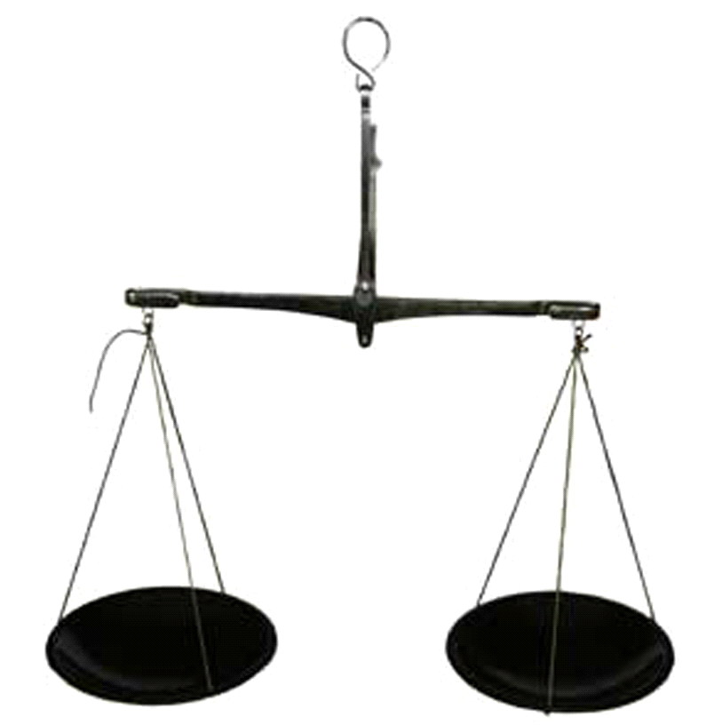

Международная конференция

2 – 4 февраля 2018 г.

Рига, Латвия
Чтобы зафиксировать, схватить, понять какое-нибудь явление – необходимо его увидеть в контексте других явлений. Это относится как к физическим объектам, так и теоретическим моделям.  Продуктивнейшая для позитивной и транскультуральной психотерапии идея баланса не является исключением. Её достоинство ярче всего проявляется на фоне других концепций.  На конференции предполагается:  - Теоретическая проработка и обсуждение моделей баланса в разных медицинских, психологических и психотерапевтических подходах, направлениях, концепциях.  - Эмпирическое исследование модели баланса в разных группах людей с разной организацией стиля жизни, у людей разных профессиональных занятий, возрастов, состояний здоровья.  - Разработка индивидуальных карт баланса при разных стратегиях развития и разных типах и уровнях конфликтных ситуаций.  По завершении работы конференции предполагается издание монографической работы, посвященной данной теме.  - модель баланса,  - стили жизни,  - ценностные ориентации,  - конфликтные ситуации,  - стратегии развития. | - Исторический обзор, - Восток – Запад  - Модель баланса в транскультуральном дискурсе  - Количественные и качественные показатели отдельных параметров модели баланса  - Проявление «баланса» у людей разных видов деятельности, возрастов, состояний здоровья  - Субъективная позиция и объективные показатели у людей с разными стилями жизни и ценностными ориентациями  - Модель баланса при разных стилях организации личной жизни  - Обмен идеями и разработками с коллегами из разных стран и разным опытом работы,  - Конкретизация базовых понятий на основе обзора соответствующей литературы,  - Проведение мастер-классов с демонстрацией возможностей указанных методов,  - Подготовка сборника публикаций,  - Установление профессиональных контактов для разработки исследовательских, образовательных и практически-ориентированных международных проектов. | - сообщения (20 – 25 мин),  - вопросы, дискуссии (5-10 мин),  - мастер-классы: консультации (90 мин.),  - обсуждения (30 – 40 мин.),  - творческие мастерские (30 – 40 мин.),  - «круглый стол» по одному из проблемных вопросов.  По материалам сообщений оформляется сборник статей. Для публикации принимаются авторские материалы на русском языке, не требующие существенных доработок.  Шрифт статьи - Times New Roman, поля: слева 3 см/справа 1.5 см /сверху и снизу 2 см.  Объем статьи: 5 - 6 стр., включая список литературы и аннотацию на английском.  Название статьи (14 pt., Bold, Caps Lock) – выравнивание по центру.  Имя и фамилия автора (14 pt, Bold) – выравнивание по правому полю.  На следующей строке – полное название организации, затем следует указание страны, города в скобках (12 pt, Italic) - выравнивание по правому полю.  Текст (12 pt, Normal) - выравнивание по ширине.  Межстрочный интервал (1.15)  Абзацный отступ (1.25 см)  Таблицы, схемы, список литературы (10 pt, Normal)
  Обоснование
  Ключевые слова
  Тематика конференции
  Цели проведения
  Формы и регламент работы
  Требования к оформлению публикации

